草津市公認マスコットキャラクター「たび丸」使用可能図柄一覧 No.5
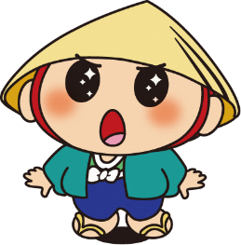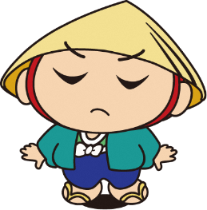

５－９ 尊敬のまなざし ５－１０ ふきげん

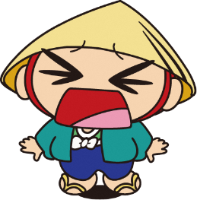

５－１１ いや ５－１２ にこにこ

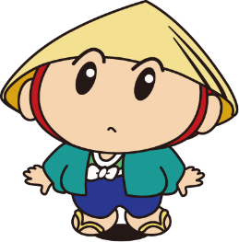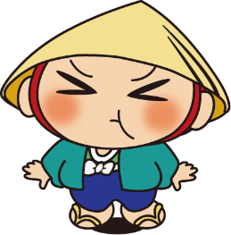

５－１３ はて ５－１４ 怒った

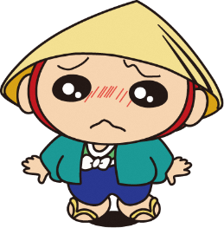

５－１５ 悲しい ５－１６ 仕方ない

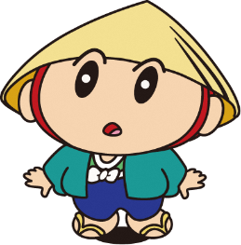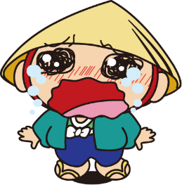

５－１７ ふーん ５－１８ うわーん

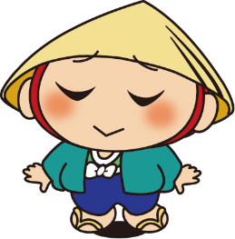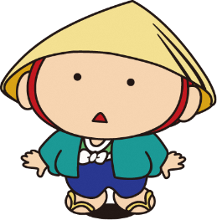

５－１９ もじもじ ５－２０ ぽかーん

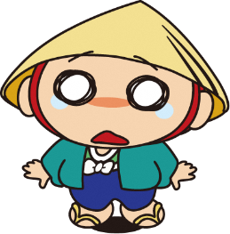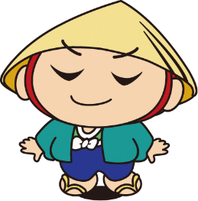

５－２１ 半泣き ５－２２ えっへん

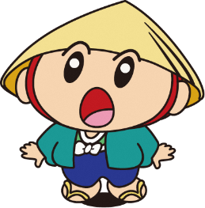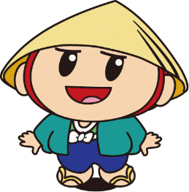

５－２３ おどろき ５－２４ フッフッフッ

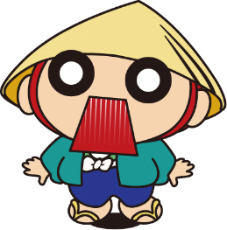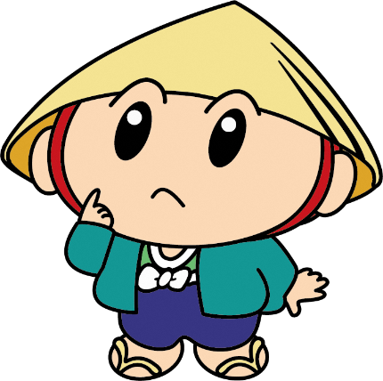

５－２５ ガーン ５－２６ 考え中
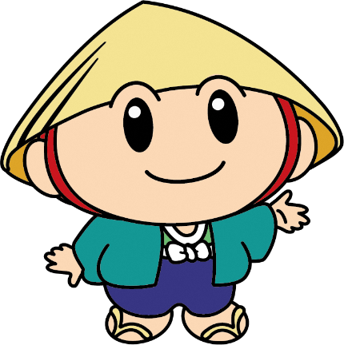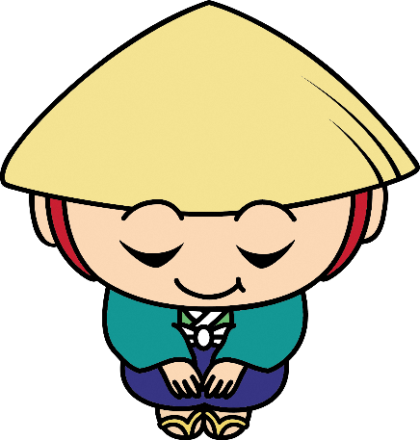

５―２７ どうぞ ５－２８ おじぎ

